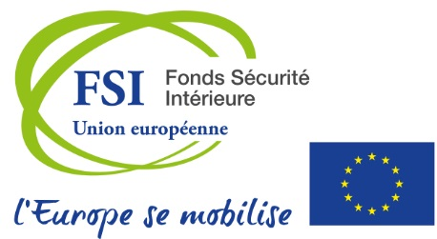
Votre logo

A T T E S T A T I O N S U R L’ H O N N E U R

Je soussigné(e), (nom, prénom, qualité), atteste que (nom de l’organisme bénéficiaire) ne dispose d’aucune possibilité de récupération, de remboursement ou de compensation de la TVA par quelque moyen que ce soit, au titre du projet « (nom du projet tel qu’il figure dans la notification de subvention)» qui se déroule du [date] au [date] déposé dans le cadre du programme 2014-2020 du [FSI ou FAMI].

Fait à , le

(Cachet de l'organisme + Signature du représentant légal)

